**第五章 γMn基MnNi合金的多步相变**

**5.1 引言**

多步结构转变广泛存在于形状记忆合金中，例如富Ni时效NiTi合金的B2 → R → B19’相变[1-3]、NiTiCu合金的B2 → B19 → B19’相变[4, 5]、NiMnGa合金的A → 14M → NM相变[6-8]、Cu基合金的*β*1→ 18R → 18R’ → 6R应力诱发相变[9, 10]、γMn基MnNi和MnGe合金的FCC → FCT → FCO相变(FCC、FCT、FCO分别表示面心立方、面心四方、面心正交)[11-13]。在包含准同型相界的功能材料中也存在多步相变[14]。不同合金中多步相变的物理机制有所不同。在NiTi合金中，析出物和位错提高了基体强度，抑制了相变应变偏大的B19’相的出现，而首先形成相变应变较小的亚稳R相[3]。在NiMnGa合金中，调制马氏体被认为是孪晶界面能很小时非调制马氏体在纳米尺度的孪晶，而不属于平衡相[15, 16]。NiTiCu合金的B19相和Mn基合金的FCO相，都是在结构相图中某一温度范围的热力学平衡相[5, 11]。多步相变的相变过程和特征被广泛关注。通过透射电子显微镜，观察到了B2、B19和B19’三相共存，B19相通过在(0 0 1)面上[1 0 0]方向切变，转变为B19’相[4]。Zhang和Sehitoglu[17]研究了B2 → R → B19’的晶体学特征。Soejima等[18]通过原位扫描电镜观察到B2-B19’相变过程中应力诱发形成的R相。对于应力诱发多步相变，将呈现多步超弹性行为[8, 10]。

γMn基合金的FCC-FCT相变受到广泛研究，而对FCO结构的研究较少。由于γMn基合金中FCO结构和FCT结构之间的晶格畸变较小，目前只有X射线衍射分析的结果，而缺少FCO相形成过程和微观组织的研究结果。作为介观尺度的模拟工具，相场法在微观组织模拟方面得到广泛应用。虽然多步相变在形状记忆合金中十分常见，但是目前还缺少模拟多步相变过程中组织演化的研究工作。本章利用相场模拟，研究了γMn基MnNi合金的FCC → FCT → FCO多步相变。

**5.2 模拟方法**

图5-1a是三相Gibbs自由能随温度变化的示意图，FCC、FCT、FCO相的热力学稳定温度范围分别为>*T*0C-T，*T*0T-O ~ *T*0C-T，< *T*0T-O。序参量数和马氏体变体数相同，而变体数取决于新相的晶体结构。假定FCO-FCT的点阵对应关系类似于FCT-FCC，即[100]FCC ↔ [100]FCT ↔ [100]FCO和[010]FCC ↔ [010]FCT ↔ [010]FCO，因此FCT相有3个变体，FCO相有6个变体。模型参数采用Mn-13.9at%Ni合金的物理参数[11]，同时假定各相的点阵常数不随温度变化。各变体对应的相变应变矩阵为

, ,

(5.1)

, ,

, ,

, (5.2)

其中，*V*T1-*V*T3分别表示FCT变体1 – 3，*V*O1-*V*O6分别表示FCO变体1 – 6。FCC-FCT相变相关模型参数如表5-1所示。

表5.1 FCC-FCT相变的模型参数

Table 5.1 Model Parameters of FCC-FCT transformation

|  |  |  |  |
| --- | --- | --- | --- |
| 模型参数 | 符号 | 数值(或表达式) | 单位 |
| 两相平衡温度 | *T*0 | 245 | K |
| 相变潜热 | *Q* | 4.84×107 | J/m3 |
| 晶格应变 | *ε*3，*ε*1 | -0.02，0.01 | 1 |
| 弹性模量 | *E* | 0.72×1011 | Pa |
| 泊松比 | *ν* | 0.16 | 1 |
| 梯度能系数 | *β* | 1×10-10 | J/m |
| 化学能系数 | A，B，C | *0.2Q*，4.6*Q*，4.4*Q* | J/m3 |
| 动力学系数 | *L*0 | 1 | m3/s/J |

模拟FCT-FCO相变时，相场变量为对应于FCO变体的6个序参量，由于初始条件包括3个FCT变体，所以需要用FCO序参量描述FCT变体。从相变应变的角度来看，有以下关系：。低于*T*0T-O温度时，FCO相是稳定相，而FCT相是亚稳相。为了满足以上需求，提出以下化学自由能表达式：

(5.3)

其中ni表示FCO变体i对应的序参量。在FCC-FCT模拟中得到的组织，用ni描述，对应的转换式为(*m*1, *m*2, *m*3) = (1, 0, 0) → (*n*1, *n*2, *n*3, *n*4, *n*5, *n*6) = (0.5, 0.5, 0, 0, 0, 0)。自由能表达式需要考虑到三种结构之间的能量关系式，较为复杂，实际上式(5.3)能够描述三相的相对稳定性，并非真实的能量表达式。式(5.3)的B6项如图5-1c所示，而总的表达式如图5-1d所示。

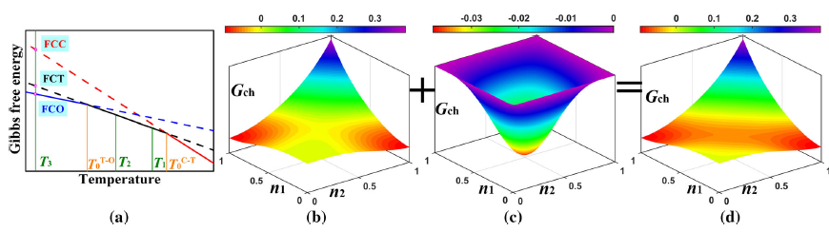

图5-1 FCC、FCT、FCO相Gibbs自由能随温度变化的示意图(a)，T3温度时改进前(b)、添加部分(c)、改进后(d)的体化学自由能-序参量关系。

**5.3 组织演化**

首先，模拟了FCC-FCT相变(T = T2，即∆*T*\* = 1)，采用固定约束边界条件，在模型中央预置一小片单变体，马氏体的长大过程如图5-2a – c所示。在长大过程中，由单变体核胚变为多变体自协调组织，最终绝大部分奥氏体已转变为马氏体。得到的FCT组织的特征性不强，本章采用热循环处理，即∆*T*\*从1变为0.2，在变回1，对应图1中*T*2 → *T*1 → *T*2。当改变系统温度为T1后，在弹性应变能降低的驱动下马氏体变体发生重排，即变体选择的程度随过冷度减小而增强[19]。在热循环后，立方马氏体包括两类孪晶带，即分别由VT1和VT2、VT3和VT2组成的孪晶带。TWT1T2和TWT3T2的孪晶面分别为(1 1 0)和(0 1 1)。孪晶带之间的界面为(1 0 1)面。在孪晶带中，VT2的含量明显低于VT1或VT3。可见，模拟得到的马氏体组织十分符合文献中的实验[20]和模拟[21]结果。

模拟FCT-FCO相变之前，先对FCT组织进行标准化处理，作为下一步模拟的初始条件。标准化时，假定所有格点都是FCT相，序参量值为0或者1。以图5-2d为初始组织，模拟T3温度时FCO组织演化的结果如图5-2e – h所示。从图5-2h可知，大部分VT1转变为了VO1或VO2，VT2和VT3也有类似的结果。这种转变不是随机的，例如在TWT1T2和TWT3T2中的VT2分别转变成VO4和VO3。也存在例外，如少量VT2转变成了VO5，而不是VO3和VO4。初始阶段，少量FCO相在孪晶带之间的界面附近形成，即VO2、VO3、VO5分别由VT1、VT2、VT3转变而来，类似于在小角度晶界附近生成析出物[22]。图5-2e中的FCO核胚为沿[1 1 1]方向的棒状。对比FCO和FCT的晶格常数可知，FCT-FCO相变时体积不改变、相变应变矩阵的中间值为0。因此，理论上讲相变时FCO相满足不变平面应力，惯习面为(0 1 1)面。本章得到的棒状核胚不具有明显的惯习面，其原因主要是相变应变约为0.003，弹性应变能的约束效应不明显。

由于在动力学方程中未添加Langevin噪声项，推测FCT组织中的内应力场诱发了FCO相的形核。为了研究内应力场对相变形核的影响，考察不同模型参数下是否发生形核，其结果如表5-2所示，其中Case 1对应图5-2中的结果。对比Case 3和Case 6，当Landau自由能能垒偏高时，只能借助Langevin噪声项才能形核。当设置界面能不存在时，在弹性应变能的驱动下也能形核(Case 4)。将无维化弹性模量从2380降低至238时，由于内应力场的强度降低，形核也不会出现。通过以上分析，可以推断FCT组织中的内应力场诱发了FCO相的形核。通过相界面的迁移，FCO相开始长大。在长大过程中，出现了新的VO1、VO4、VO6核胚，即自促发形核现象，类似于析出物长大产生的内应力场诱发了其它析出物变体的产生、从而形成自协调组织[19, 23]。

本章也模拟了以未经热循环处理的FCT组织为初始条件的FCT-FCO相变，得到的FCO组织示于图5-2i中。可见初始组织对相变后的组织具有重要影响，大部分FCO变体源自于取向相似的FCT变体。也存在例外，如图5-2j所示的某个格点的序参量变化，VT1相变时快速转变为VO2，稳定一段时间后又转变为VO4，即发生了变体重排。理论上，[1 0 0]方向的单轴压缩有利于VO1和VO2的形成，然而模拟变体重排只得到了VO2单变体组织，主要是因为重排前的FCO组织中VO2的含量高于VO1，重排时VO2逐渐吞并掉VO1。

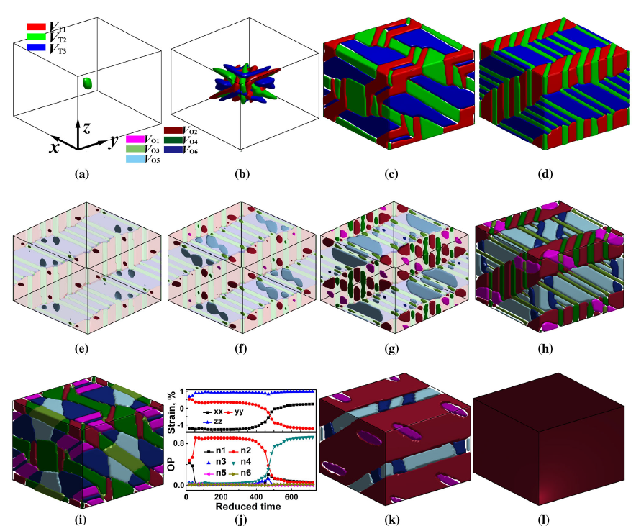

图5-2 FCC-FCT相变过程中的组织演化(a – c)，经过热循环后的FCT组织(d)，始于(d)中组织时FCT-FCO相变过程中的组织演化(e – h)，始于(c)中组织时得到的FCO组织(i)，相变过程中某格点的序参量和相变应变随时间的变化(j)，(h)中组织在[1 0 0]方向受到194MPa压应力下的变体重排过程(k，l)。

表5-2 不同模型参数下是否出现FCT-FCO相变形核的结果

**Table I. Simulation results of FCT-FCO transformation for different physical parameters**

|  |  |  |  |  |  |  |
| --- | --- | --- | --- | --- | --- | --- |
| Case | ∆*G*\* | Energy barrier | *E*\* | *β*\* | Noise term | Transformation |
| 1 | -0.045 | 0 | 2380 | 0.04 | No | Yes |
| 2 | -0.035 | 4 × 10-4 | 2380 | 0.04 | No | Yes |
| 3 | -0.025 | 1.6 × 10-3 | 2380 | 0.04 | No | No |
| 4 | -0.035 | 4 × 10-4 | 2380 | 0 | No | Yes |
| 5 | -0.035 | 1.6 × 10-3 | 238 | 0.04 | No | No |
| 6 | -0.025 | 1.6 × 10-3 | 2380 | 0.04 | Yes | Yes |

**5.4 内应力场和能量变化**

结构相变通常伴随着内应力场的变化，FCT-FCO相变过程中内应力场的演化示于图5-3中。对于具有很好变体自协调的FCT组织中，内应力场的强度较弱，在孪晶带之间的界面附近出现了较大的应力集中，其分布和文献中的模拟结果相似[24]。伴随着微观组织的改变，内应力场发生相应的变化。对于FCC-FCT相变，相变过程中将出现明显的非均匀应力分布[25]。然而，由于模型中多个核胚同时形核长大、以及FCT-FCO相变的晶格畸变偏小，FCT-FCO相变没有引起内应力场的剧烈改变，而是出现局域性的变化。

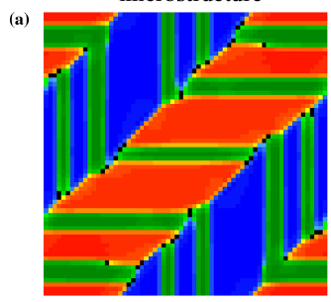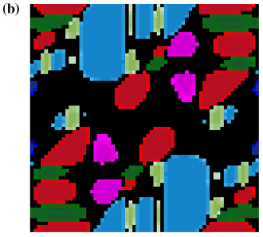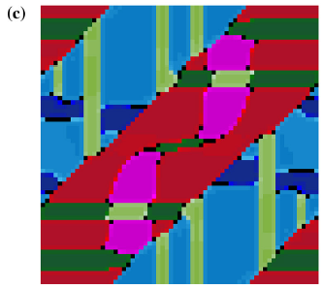

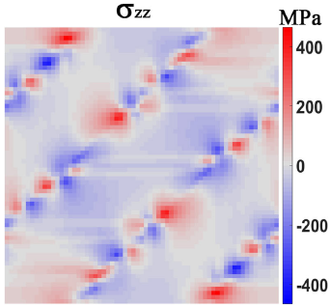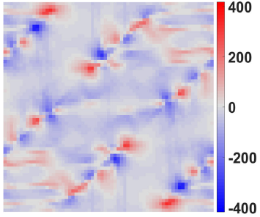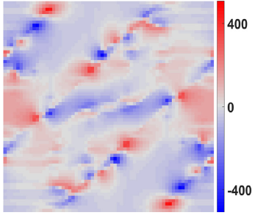

图5-3 FCT-FCO相变过程中，(0 1 0)截面上的组织及其对应的内应力场的演化(a – c)。

模拟过程中，系统能量变化情况如图5-4所示。热循环处理后，归功于变体重排，系统弹性能从0.004降至0.002。然而，由于相界面增多，梯度能有所升高。序参量标准化后，体化学自由能降低，而梯度能和弹性能升高。不同于单步相变[26]，FCT-FCO相变并未导致弹性应变能升高。由于出现了更多相界面，梯度能有所升高。在热循环处理中，由于假定弹性常数不随温度变化，弹性应变能随时间连续变化，而梯度系数和Landau系数和温度有关，因此在变温后出现间断改变。

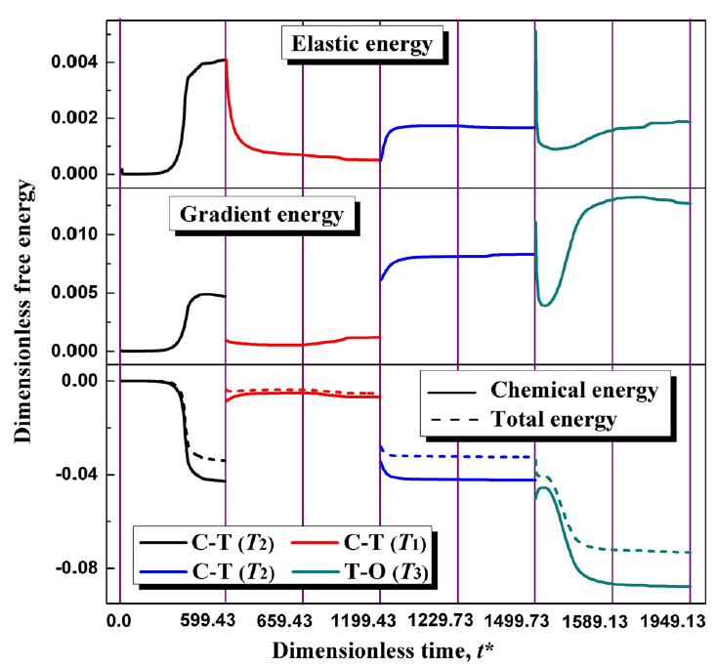

图5-4 整个模拟过程中，系统的能量(无维化)随模拟时间的变化。整个过程为：T2温度时的FCC-FCT相变→T1温度时的FCC-FCT相变→T2温度时的FCC-FCT相变→序参量标准化→T3温度时的FCT-FCO相变。

**5.5 本章小结**

基于改进的相场模型，本章实现了γMn基MnNi合金中多步FCC→FCT→FCO相变的相场模拟。为了利用FCO变体的序参量描述FCT组织，对Landau自由能多项式进行了修改。主要的发现和结论有：

1. 模拟时经过热循环处理后得到的FCT组织，由孪晶带组成，孪晶带中两种变体的比例有差异，孪晶面和孪晶带之间的相界面均属于(1 1 0)面，符合实验结果。组织内部存在较小的内应力场，在孪晶带之间的界面附近存在应力集中。
2. 在内应力场的协助下，棒状FCO核胚在FCT孪晶带之间的相界面附近出现。FCO变体首先具有相似取向的FCT变体，之后出现少量的变体重排。由于形成各变体的核胚数较多，FCT-FCO相变未引起内应力场的宏观改变，而是呈局域性变化。

**参考文献**

[1] A. Dlouhy, J. Khalil-Allafi, G. Eggeler. Multiple-step martensitic transformations in Ni-rich NiTi alloys--an in-situ transmission electron microscopy investigation, Philos. Mag. 83 (2003) 339-363.

[2] L. Tan, W.C. Crone. In situ TEM observation of two-step martensitic transformation in aged NiTi shape memory alloy, Scripta Mater. 50 (2004) 819-823.

[3] K. Otsuka, X. Ren. Physical metallurgy of Ti–Ni-based shape memory alloys, Prog. Mater. Sci. 50 (2005) 511-678.

[4] T. Fukuda, T. Saburi, T. Chihara, Y. Tsuzuki. Mechanism of B2-B19-B19′ Transformation in Shape Memory Ti–Ni–Cu Alloys, Mater. Trans., JIM 36 (1995) 1244-1248.

[5] H. Miyamoto, T. Taniwaki, T. Ohba, K. Otsuka, S. Nishigori, K. Kato. Two-stage B2–B19–B19′ martensitic transformation in a Ti50Ni30Cu20 alloy observed by synchrotron radiation, Scripta Mater. 53 (2005) 171-175.

[6] V.A. Chernenko, C. Seguí, E. Cesari, J. Pons, V.V. Kokorin. Sequence of martensitic transformations in Ni-Mn-Ga alloys, Phys. Rev. B 57 (1998) 2659-2662.

[7] Y. Ge, N. Zárubová, O. Heczko, S.P. Hannula. Stress-induced transition from modulated 14M to non-modulated martensite in Ni–Mn–Ga alloy, Acta Mater. 90 (2015) 151-160.

[8] V.A. Chernenko, E. Villa, D. Salazar, J.M. Barandiaran. Large tensile superelasticity from intermartensitic transformations in Ni49Mn28Ga23 single crystal, Appl. Phys. Lett. 108 (2016) 071903.

[9] K. Otsuka, H. Sakamoto, K. Shimizu. Successive stress-induced martensitic transformations and associated transformation pseudoelasticity in Cu-Al-Ni alloys, Acta Metall. 27 (1979) 585-601.

[10] F. de Castro Bubani, M. Sade, V. Torra, F. Lovey, A. Yawny. Stress induced martensitic transformations and phases stability in Cu–Al–Be shape-memory single crystals, Mater. Sci. Eng., A 583 (2013) 129-139.

[11] N. Honda, Y. Tanji, Y. Nakagawa. Lattice Distortion and Elastic Properties of Antiferromagnetic γ Mn-Ni Alloys, J. Phys. Soc. Jpn. 41 (1976) 1931-1937.

[12] R.S. Fishman, W.T. Lee, S.H. Liu, D. Mandrus, J.L. Robertson, K.J. Song, J.R. Thompson. Structural and magnetic phase transitions in Mn-Ni alloys, Phys. Rev. B 61 (2000) 12159-12168.

[13] E.Z. Vintaikin, V.M. Sakhno, V.A. Udovenko. Tetragonal manganese-germanium alloys, Sov. Phys. J. 22 (1979) 1228-1230.

[14] S. Yang, H. Bao, C. Zhou, Y. Wang, X. Ren, Y. Matsushita, Y. Katsuya, M. Tanaka, K. Kobayashi, X. Song, J. Gao. Large magnetostriction from morphotropic phase boundary in ferromagnets, Phys Rev Lett 104 (2010) 197201.

[15] A.G. Khachaturyan, S.M. Shapiro, S. Semenovskaya. Adaptive phase formation in martensitic transformation, Phys. Rev. B 43 (1991) 10832-10843.

[16] R. Niemann, U.K. Rößler, M.E. Gruner, O. Heczko, L. Schultz, S. Fähler. The Role of Adaptive Martensite in Magnetic Shape Memory Alloys, Adv. Eng. Mater. 14 (2012) 562-581.

[17] X. Zhang, H. Sehitoglu. Crystallography of the B2→ R→ B19′ phase transformations in NiTi, Mater. Sci. Eng., A 374 (2004) 292-302.

[18] Y. Soejima, S. Motomura, M. Mitsuhara, T. Inamura, M. Nishida. In situ scanning electron microscopy study of the thermoelastic martensitic transformation in Ti–Ni shape memory alloy, Acta Mater. 103 (2016) 352-360.

[19] D. Qiu, R. Shi, D. Zhang, W. Lu, Y. Wang. Variant selection by dislocations during α precipitation in α/β titanium alloys, Acta Mater. 88 (2015) 218-231.

[20] F. Yin, T. Sakaguchi, Q. Tian, A. Sakurai, K. Nagai. The twinning microstructure and damping behavior in Mn-30Cu (at%) alloy, Mater. Trans. 46 (2005) 2164-2168.

[21] H. Kato, T. Wada, Y. Liang, T. Tagawa, M. Taya, T. Mori. Martensite structure in polycrystalline Fe–Pd, Mater. Sci. Eng., A 332 (2002) 134-139.

[22] 邱嫡. 钛合金晶体缺陷附近析出相场法, 博士学位论文 (2016).

[23] R. Shi, Y. Wang. Variant selection during α precipitation in Ti–6Al–4V under the influence of local stress – A simulation study, Acta Mater. 61 (2013) 6006-6024.

[24] B. Reinholz, S. Brinckmann, A. Hartmaier, B. Muntifering, W.B. Knowlton, P. Müllner. Influence of the twin microstructure on the mechanical properties in magnetic shape memory alloys, Acta Mater. 108 (2016) 197-206.

[25] S. Cui, J. Wan, X. Zuo, N. Chen, Y. Rong. Interface stress evolution of martensitic transformation in MnCu alloys: A phase-field study, Mater. Des. 109 (2016) 88-97.

[26] Y. Cui, J. Wan, J. Zhang, Y. Rong. Kinetics, mechanism, and pathway of reorientation of multi-variants in Ni-Mn-Ga shape memory alloys under continuous compressive stress: Phase-field simulation, J. Appl. Phys. 112 (2012) 094908.